El Grupo BEUMER amplía sus operaciones a América del Sur
- Tras la adquisición de FAM, le siguen oficinas en Brasil, Perú y Chile
- Integración de la empresa FAM finalizada
- Los clientes en América del Sur cuentan con acceso a toda la gama del Grupo BEUMER

Beckum, 12 de junio de 2024 – El Grupo BEUMER ha ampliado su presencia en América del Sur con la integración de las antiguas operaciones de FAM en Brasil, Perú y Chile. Esta actuación se produce tras la adquisición de FAM Minerals & Mining GmbH en 2022. Actualmente con el nombre de BEUMER Group South America, las antiguas operaciones de FAM se han convertido en una parte integral de la familia BEUMER, que además permitirán a los clientes acceder a toda la gama de soluciones y servicios de manipulación de materiales automatizada de BEUMER. Este hito no solo demuestra el compromiso a largo plazo del Grupo BEUMER con los clientes en toda América del Sur, sino que también supone una importante inversión en la región.

La continuidad del servicio está garantizada, ya que Paulo Costa, antiguo director de operaciones FAM en la región, ha sido designado nuevo CEO de BEUMER South America. Paulo señala: “FAM goza de una gran reputación en la industria de la minería y los minerales en Brasil, Perú, Chile y otros países, lo que nos ofrece una base sólida sobre la cual construir. Como parte del Grupo BEUMER, seguiremos apoyando a nuestros clientes del sector de la minería y minerales, al mismo tiempo que ampliaremos nuestro alcance para ofrecer soluciones de manipulación de alta calidad para aeropuertos, puertos/terminales, almacenamiento y logística a clientes de toda América del Sur”.

El Grupo BEUMER ofrece experiencia global mediante la presencia local y coloca al cliente en el centro de su negocio. Mediante la combinación de los conocimientos y la experiencia inherentes de las marcas FAM y BEUMER, los equipos establecidos en Brasil, Perú y Chile asistirán a los clientes de toda América del Sur para la implantación de soluciones de manipulación que mejoren la eficacia y contribuyan a reducir los costos operativos. Asimismo, las oficinas situadas estratégicamente permitirán al Grupo BEUMER responder rápidamente y de forma eficiente para asistir a los clientes de la región y ofrecerles soluciones extraordinarias en cada etapa del ciclo de vida del proyecto con el fin de satisfacer las normas y las certificaciones requeridas.

325 palabras, 2074 caracteres (incluidos espacios)

Fotografías:

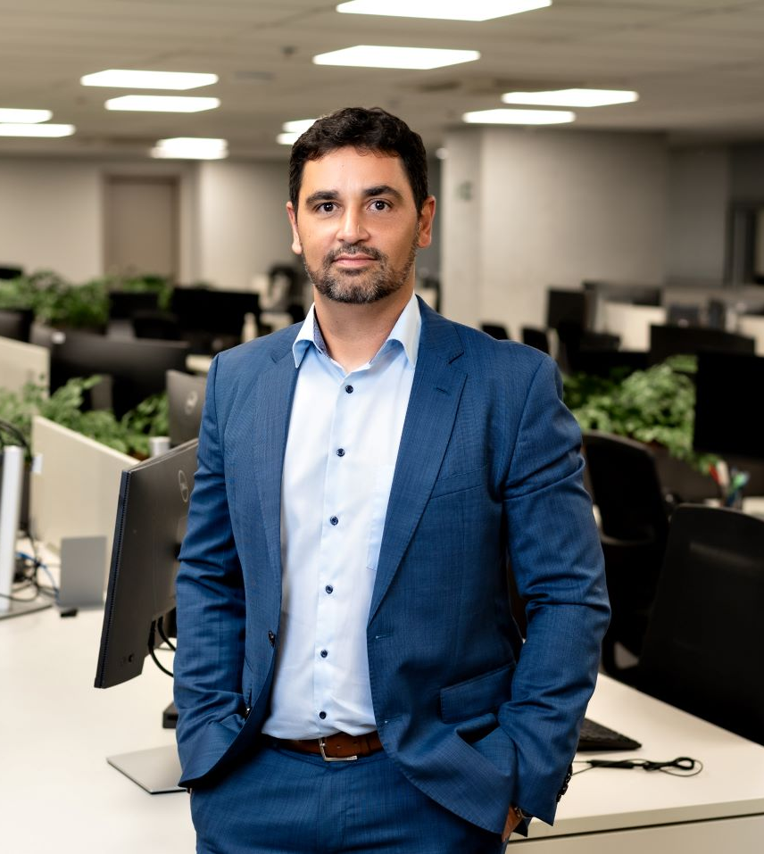
Pie de foto 1: Paulo Costa, CEO de BEUMER South America

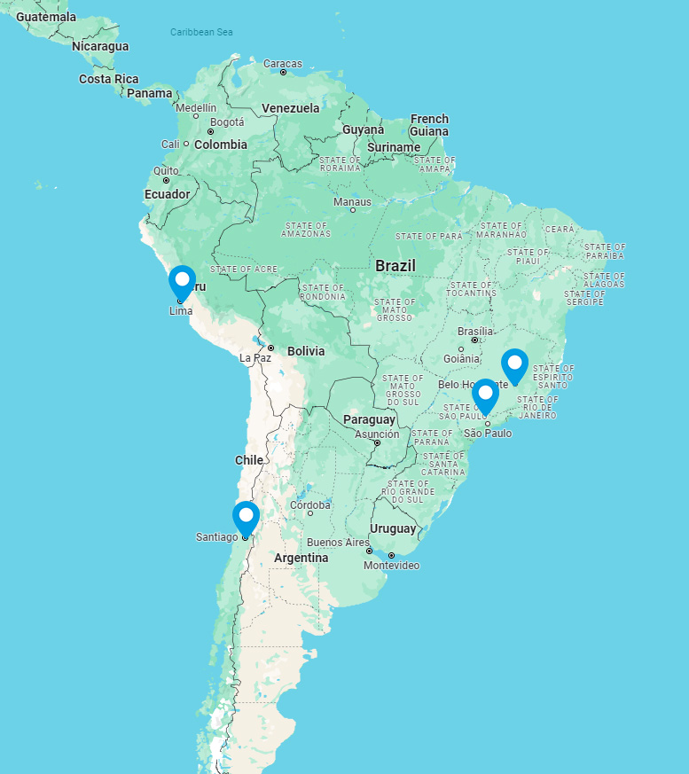
Pie de foto 2: Oficinas de BEUMER Group en Latinoamérica

Créditos fotográficos: BEUMER Group

Haga clic aquí para descargar una versión de alta resolución de la imagen.

Acerca del Grupo BEUMER
El Grupo BEUMER es un fabricante internacional de soluciones de manipulación de materiales. Esta empresa familiar, dirigida actualmente por la tercera generación, ofrece soluciones de sistemas de alta calidad y una amplia asistencia al cliente en todo el mundo. Asimismo, es el “socio preferido” de la industria minera, cementera, materiales de construcción, petroquímica, bienes de consumo, postal, de comercio electrónico, de moda y de manipulación de equipajes. Con 5600 empleados en todo el mundo, el Grupo BEUMER genera un volumen de pedidos anual de unos 1250 millones de euros. De acuerdo con el lema de la empresa “made different”, BEUMER se compromete con los más altos estándares de calidad, innovación y sostenibilidad.
Para más información, visite www.beumer.com

Contacto de prensa
Jackie Sessler: Tel. +1 (816) 245-7262, Correo electrónico:jackie.sessler@beumer.com
Carsten Otte (Agencia): Tel. +49 (0)4181 968098 80, Correo electrónico: carsten.otte@publiktek.com

